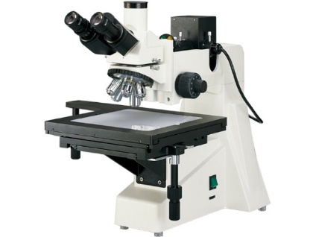

**53X**

**选配件**

**正置金相显微镜**

|  |  |
| --- | --- |
| 名称 | 类别/技术参数 |
| 目镜 | 大视野 WF16X(Φ11mm) |
| 分划 10X(Φ18mm) 格值0.1mm/格 |
| 物镜 | 长距平场消色差物镜(无盖玻片) PL L 50X/0.70 |
| 长距平场消色差物镜(无盖玻片) PL L 60X/0.75 (弹簧) |
| 长距平场消色差物镜(无盖玻片) PL L 100X/0.85 (弹簧) |
| 平场消色差物镜(无盖玻片) PL 100X/1.25(弹簧,油) |
| CCD接头 | 0.4X |
| 0.5X |
| 1X |
| 0.5X带分划尺,格值0.1mm/格 |
| 摄像仪 | DV-1带USB和Video输出 |
| DV-2带USB输出 |
| DV-3带Video输出 |
| 摄影装置 | 2.5X/4X变倍摄影装置带10X取景目镜 |
| 4X对焦摄影装置 |
| MD卡环 |
| PK卡环 |
| 数码相机接头 | CANON(A610,A620,A630,A640) |

**产品简介**

**53X**正置金相显微镜适用于对不透明物体的显微观察。采用柯拉照明系统，配置优良的长工作距平场消色差物镜与大视野物镜，可提供卓越的光学性能。产品主体采用“T”型防振结构设计，适用于大试样的显微观察。宽大的载物平台可慢速或快速移动试样。产品造型美观，操作方便，是金属学、精密工程学、电子学等研究的理想装备。

**性能特点**

▲配置大视野目镜和长距平场消色差物镜(无盖玻片)，视场大而清晰。  
▲配置大移动范围的载物台，能快速和慢速移动。  
▲粗微动同轴调焦机构，粗动松紧可调，带锁紧和限位装置，微动格值:2μm。  
▲6V 20W卤素灯,亮度可调。

▲三目镜筒,可自由切换正常观察与偏光观察，可进行100%透光摄影。

**标准配置**

|  |  |
| --- | --- |
| 型号 | 53X |
| 目镜 | 大视野 WF10X(Φ18mm) |
| 物镜 | 长距平场消色差物镜(无盖玻片) PL 5X/0.12 |
| 长距平场消色差物镜(无盖玻片)PL L10X/0.25 |
| 长距平场消色差物镜(无盖玻片)PL L20X/0.40 |
| 长距平场消色差物镜(无盖玻片)PL L40X/0.60 |
| 长距平场消色差物镜(无盖玻片)PL L80X/0.80 |
| 目镜筒 | 三目镜,倾斜30˚,(内置检偏振片,可进行切换) |
| 落射照明系统 | 6V 20W卤素灯,亮度可调 |
| 落射照明器带视场光栏、孔径光栏、起偏振片,(黄,蓝,绿)滤色片和磨砂玻璃 |
| 调焦机构 | 落射器升降,粗微动同轴调焦, 微动格值2μm,粗动松紧可调,带锁紧和限位装置 |
| 转换器 | 五孔 (外向式滚珠内定位) |
| 载物台 | 三层机械移动式，尺寸: 250mmX230mm,移动范围: 154mmX154mm |